Технологическая карта урока

Ф.И.О. учителя: Маркина Ирина Николаевна, учитель математики МОУ СОШ № 2 р.п. Колышлей

Предмет | Геометрия
Класс | 7 класс
Тип урока | Изучение и первичное закрепление новых знаний и способов деятельности.
Технология построения урока | Формирование потребности учащихся в познании и умений учиться. Применение идей личностно-ориентированного и личностно-развивающего обучения
Тема | «Смежные и вертикальные углы»
Цель | Создать условия для введения понятий смежных и вертикальных углов, рассмотрения их свойств.
Основные понятия, термины | Угол, смежные углы, вертикальные углы.

Планируемый результат

Предметные умения:  Владеют базовым понятийным аппаратом по основным разделам содержания; имеют представление об основных изучаемых понятиях как важнейших геометрических моделях позволяющих описывать и изучать реальные математические процессы и явления. | Личностные УУД: проявляют способность к эмоциональному восприятию математических объектов, задач, решений, рассуждений.  Регулятивные УУД: умеют самостоятельно планировать альтернативные пути достижения целей.  Познавательные УУД: выдвигают гипотезы при решении учебных задач и понимают необходимость их проверки.  Коммуникативные УУД: умеют слушать партнера, формулировать, аргументировать и отстаивать свое мнение.

Организация пространства
Формы работы | Ресурсы
Фронтальная, парная, индивидуальная | Книгопечатная продукция: учебник «Геометрия 7-9», автор Атанасян Л.С.  Технические средства обучения: мультимедийный проектор, компьютер, презентация, карточки для учащихся
Дидактические задачи этапов урока
№ п/п | Этапы урока | Дидактические задачи (цель этапа)
1 | Мотивация к учебной деятельности | включение учащихся в учебную деятельность на личностно значимом уровне.
2 | Актуализация знаний и пробное учебное действие | готовность мышления и осознание потребности к построению нового способа действия.
3 | Выявление места и причины затруднения | выявление и фиксация места и причины затруднения.
4 | Построение проекта выхода из затруднения | постановка цели учебной деятельности, выбор способа и средств ее реализации
5 | Реализация построенного проекта | построение и фиксация нового знания
6 | Первичное закрепление (с комментированием во внешней речи) | применение нового знания в типовых заданиях
7 | Рефлексия учебной деятельности на уроке | соотнесение цели урока и его результатов, самооценка работы на уроке, осознание метода построения нового знания.

Технология изучения
Этапы урока | Формируемые умения | Деятельность учителя | Деятельность обучающихся
Мотивация к учебной деятельности | Предметные:  - формулировать определения, понятия, опираясь на имеющиеся знания  Метапредметные (УУД):  познавательные:  - уметь ориентироваться в своей системе знаний  регулятивные:  - организация своей учебной деятельности.  коммуникативные:  планирование учебного сотрудничества с учителем и сверстниками. | - Сегодня на уроке мы продолжим наше путешествие по стране «Геометрия» и поговорим об углах. А вот о каких углах сегодня пойдет речь мы постараемся выяснить в ходе нашего урока. Для этого мы вытащим из тайников памяти кое-что ценное и восхитимся глубокими знаниями, которые пригодятся нам сегодня на уроке. И девиз нашего урока звучит так: Понять и быть первым, который увидит ход решения и даст правильный ответ.  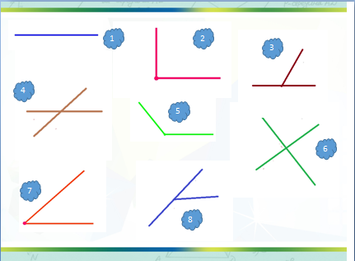  - Итак, приступим.  - Какие геометрические фигуры изображены на слайде?  - Какие фигуры образуют прямые при пересечении? | Подготовка класса к работе  - Углы, прямые, лучи.  -Углы
Актуализация знаний и пробное учебное действие | Предметные:  - повторить определении угла, определения развернутого, прямого, острого и тупого углов.  Метапредметные (УУД):  познавательные:  - анализировать, сравнивать, классифицировать и обобщать факты и явления;  - искать и выделять необходимую информацию.  - структурирование собственных знаний  регулятивные:  - контроль и оценка процесса и результатов деятельности.  коммуникативные:  - умение осознанно и произвольно строить речевое высказывание в устной форме.  - организовывать и планировать учебное сотрудничество с учителем и сверстниками. | - Можем ли мы разделить данные углы по каким - либо признакам?  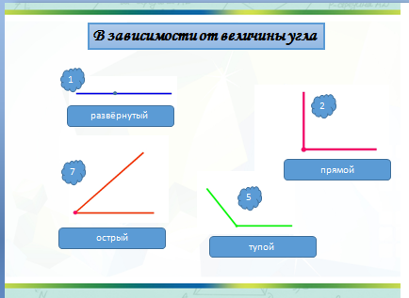 | Высказывают свои мнения.  - Да.  -По величине угла: прямой, острый, тупой, развернутый (работают в тетрадях)
Выявление места и причины затруднения | Предметные:  - применять определение угла его градусную меру при решении задач.  Метапредметные (УУД):  познавательные:  - анализировать, сравнивать, классифицировать и обобщать факты и явления.  регулятивные:  - самостоятельно обнаруживать и формулировать проблему в классной и индивидуальной учебной деятельности.  коммуникативные:  - умение осознанно и произвольно строить речевое высказывание в устной форме.  - умение вступать в диалог, участвовать в коллективном обсуждении вопроса.  - адекватно отображать свои чувства, мысли в речевом высказывании,  - аргументация своего мнения | - Можно ли среди углов второй группы произвести классификацию? Если да, то каким образом?  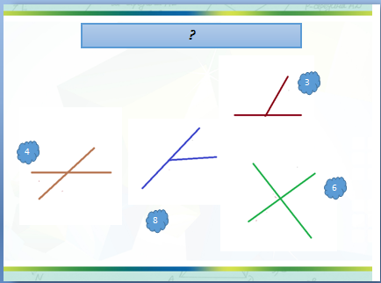  - Как мы можем назвать такую группу углов? | - Углы, образованные при пересечении прямых.  - Углы при пересечении двух прямых и углы с общей стороной.  - В зависимости от взаимного расположения сторон углов
Построение проекта выхода из затруднения | Предметные;  - знать определение угла.  Метапредметные (УУД):  познавательные:  - умение осознанно и произвольно строить речевое высказывание в устной форме.  регулятивные:  - умение самостоятельно обнаруживать и формулировать учебную проблему, определять цель учебной деятельности  коммуникативные:  - взаимодействовать с учителем во время фронтальной работы, выслушивать разные мнения своих сверстников, корректировать свое мнение;  - умение вступать в диалог;  - участвовать в коллективном обсуждении вопроса.  - Личностные:  - самоопределение;  - смыслообразование. | 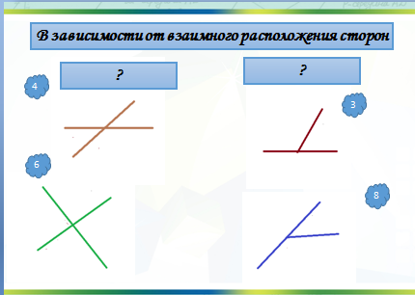  - В зависимости от взаимного расположения сторон углы поделили на две группы. А как называются такие углы?  - Какова же цель нашего урока? | ?  -Определить названия углов в зависимости от их взаимного расположения.
Реализация построенного проекта | Предметные:  - закрепить навыки измерения углов с помощью транспортира Метапредметные (УУД):  познавательные:  - формирование интереса к данной теме  регулятивные:  - планирование своей деятельности для решения поставленной задачи и контроль полученного результата.  коммуникативные:  - выслушивать разные мнения своих сверстников, корректировать свое мнение.  - Личностные:  - осознание ответственности за общее дело;  - нравственно-этическое оценивание усваиваемого содержания. | - Для достижения нашей цели выполним практическое задание по парам. У вас на столах карточки. По заданным алгоритмам выполняем задания и делаем выводы.  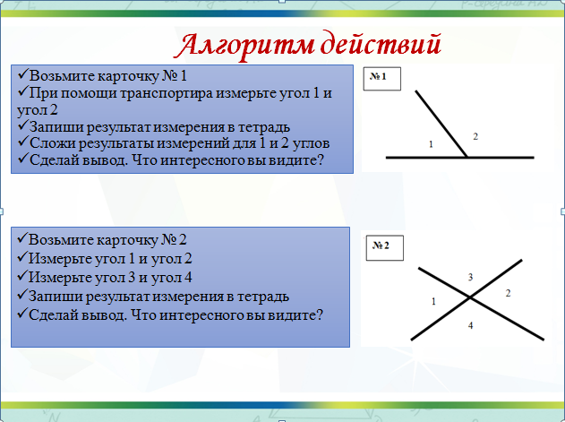  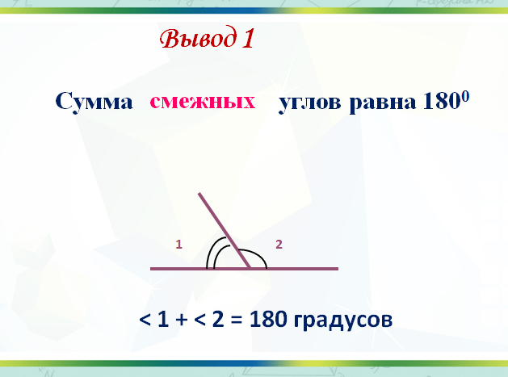  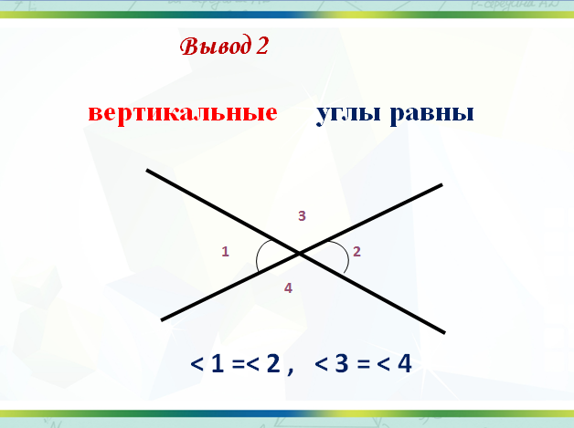  - Как же называются углы в зависимости от взаимного расположения сторон?  - Какова же тема нашего урока?  - Давайте дадим определение смежных и вертикальных углов и сформулируем их свойства. | Выполняют практические задания.  Делают выводы  Карточка 1: сумма углов равна 180⁰  Карточка 2: углы попарно равны  Карточка 2: углы попарно равны  -Смежные и вертикальные.  - Смежные и вертикальные углы (записывают в тетрадях)  - Определения и свойства в учебнике и на слайде.
Первичное закрепление (с комментированием во внешней речи) | Предметные:  - знать определения смежных и вертикальных углов, их свойства и уметь применять их для решения задач.  Метапредметные (УУД):  познавательные:  - формирование интереса к данной теме;  - осознание и произвольное построение речевого высказывания;  регулятивные:  - работая по плану, сверять свои действия с целью и, при необходимости, исправлять ошибки самостоятельно  коммуникативные:  - умение с достаточной полнотой и точностью выражать свои мысли  - Личностные:  - осознание ответственности за общее дело;  - следование в поведении моральным нормам и этическим требованиям. | 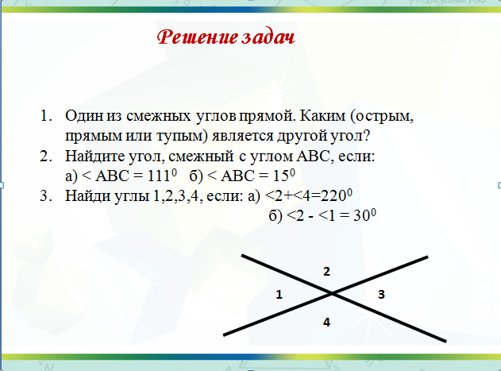 | Первые две задачи решают устно, а третью у доски и в тетрадях.
Рефлексия учебной деятельности | Предметные:  - фиксирование нового содержания  Метапредметные (УУД):  познавательные:  - классифицировать и обобщать факты и явления;  - строить логически обоснованное рассуждение, включающее установление причинно-следственных связей.  регулятивные:  - осознавать конечный результат решения проблемы.  - оценивание собственной деятельности на уроке  коммуникативные:  - умение анализировать собственные успехи, неудачи, определять пути коррекции.  Личностные:  способность к самооценке на основе критерия успешности учебной деятельности | Итак, какова была цель нашего урока  - Достигли мы ее?  -Каким способом?  - Что нового узнали?  - Что повторили?  Сегодня урок был насыщен разной информацией и деятельностью и теперь наступил момент истины, каким он был для вас?  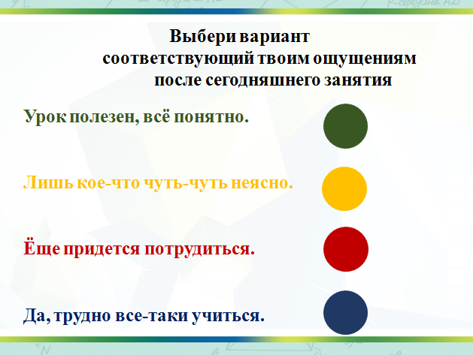  Домашнее задание: П.11, вопросы 17, 18  № 61 (б, д), 64 (б), 65 (б)  Творческое задание: сочините сказку о смежных и вертикальных углах | Отвечают на вопросы рефлексии.  Получают информацию о домашнем задании.

